UNIVERSIDAD NACIONAL MAYOR DE SAN MARCOS
FACULTAD DE INGENIERÍA DE SISTEMAS E INFORMÁTICA

Curso:
Estructura de Datos
Proyecto:
SISTEMA DE ATENCIÓN DE SOPORTE TÉCNICO
Docente:
Cabrera Díaz, Javier Elmer
Grupo 3
Integrantes:
Montero Chicoma Fabio Ricardo
Villegas Torres Miguel Angel
Sachahuaman Jaramillo Alejandro
Salazar Ruiz Angel Eduardo Daniel
Hidalgo Sanchez Adonis Yordi
Calla Chavez Jose David
Zavala Tapia Alexander Antonio
Lima, Perú
2026 - I

ÍNDICE
Resumen
Introducción
CAPÍTULO I
- Planteamiento del problema
- Objetivos
2.1 Objetivo general
2.2 Objetivos específicos
- Justificación
CAPÍTULO II
- Marco teórico
4.1 Sistema de soporte técnico
4.2 Ticket de soporte
4.3 Acuerdo de Nivel de Servicio (SLA)
4.4 Programación Orientada a Objetos
4.5 Árbol AVL
4.6 Cola de Prioridad (Min-Heap)
4.7 Grafo Dirigido
CAPÍTULO III
- Desarrollo del sistema
5.1 Arquitectura del sistema
5.2 Descripción de las clases
5.3 Funcionamiento del sistema
5.4 Funcionamiento de las estructuras de datos
5.5 Interfaz gráfica
CAPÍTULO IV
- Pruebas realizadas
6.1 Creación de tickets
6.2 Asignación de técnicos
6.3 Actualización de estados
6.4 Reporte SLA
6.5 Visualización del Árbol AVL
6.6 Visualización del Grafo
- Resultados
CAPÍTULO V
- Conclusiones
- Recomendaciones
Referencias Bibliográficas

RESUMEN
En la actualidad, las instituciones educativas y las organizaciones dependen cada vez más del correcto funcionamiento de sus equipos informáticos para desarrollar sus actividades académicas y administrativas. La presencia de fallas en computadoras, monitores, dispositivos de red o aplicaciones puede afectar significativamente la continuidad de los procesos, haciendo necesario contar con mecanismos que permitan registrar, organizar y atender las incidencias de forma eficiente.
El presente proyecto desarrolla un Sistema de Atención de Soporte Técnico implementado en el lenguaje de programación Java, cuyo propósito es gestionar incidencias reportadas por los usuarios mediante una aplicación de escritorio desarrollada con Java Swing. El sistema permite registrar tickets de soporte, asignarlos según su nivel de prioridad, actualizar su estado y generar reportes relacionados con los tiempos de atención.
Para garantizar un procesamiento eficiente de la información se implementaron tres estructuras de datos fundamentales. La primera corresponde a un Árbol AVL, utilizado para administrar las categorías de problemas técnicos y mantener búsquedas eficientes mediante balanceo automático. La segunda estructura es una Cola de Prioridad implementada mediante un Montículo Binario (Min-Heap), responsable de organizar los tickets según su nivel de urgencia para que las incidencias críticas sean atendidas antes que las de menor prioridad. Finalmente, se empleó un Grafo Dirigido basado en una matriz de adyacencia para representar las dependencias existentes entre distintos sistemas informáticos.
Asimismo, el proyecto incorpora principios de Programación Orientada a Objetos como encapsulación, herencia, polimorfismo, abstracción y manejo de excepciones, contribuyendo a una arquitectura modular, organizada y de fácil mantenimiento.
Los resultados obtenidos demuestran que la utilización de estructuras de datos adecuadas permite optimizar el proceso de gestión de incidencias, mejorar la organización de la información y facilitar la administración de los recursos de soporte técnico.
Palabras clave: Soporte técnico, Estructuras de Datos, Árbol AVL, Cola de Prioridad, Grafo Dirigido, Java, Programación Orientada a Objetos.

INTRODUCCIÓN
El crecimiento de la infraestructura tecnológica dentro de instituciones educativas, empresas y organizaciones ha incrementado considerablemente la necesidad de contar con sistemas capaces de administrar de manera eficiente las incidencias relacionadas con los equipos informáticos. Problemas como fallas en computadoras, interrupciones de la red, errores de software o desperfectos en dispositivos periféricos requieren ser registrados y atendidos oportunamente para evitar interrupciones prolongadas en las actividades de los usuarios.
Tradicionalmente, muchas solicitudes de soporte técnico son registradas de manera manual o mediante procesos poco estructurados, lo que ocasiona retrasos en la atención, dificultades para establecer prioridades y poca trazabilidad sobre el estado de cada incidencia. Estas limitaciones evidencian la necesidad de desarrollar aplicaciones que automaticen la gestión del soporte técnico mediante el uso de estructuras de datos que permitan organizar eficientemente la información.
El presente proyecto consiste en el desarrollo de un Sistema de Atención de Soporte Técnico implementado en Java, cuya finalidad es facilitar el registro, seguimiento y administración de tickets de incidencias. Para ello se diseñó una arquitectura basada en Programación Orientada a Objetos y se integraron tres estructuras de datos fundamentales: un Árbol AVL para organizar las categorías de problemas, una Cola de Prioridad implementada mediante un Montículo Binario para administrar la atención de los tickets según su nivel de urgencia y un Grafo Dirigido para representar las dependencias existentes entre los diferentes sistemas informáticos.
Además de implementar estas estructuras, el sistema incorpora una interfaz gráfica desarrollada con Java Swing que permite al usuario interactuar de manera sencilla con las diferentes funcionalidades del programa, como el registro de incidencias, la asignación de técnicos, la actualización del estado de los tickets y la generación de reportes relacionados con los tiempos de atención.
El desarrollo del proyecto permitió aplicar los conocimientos adquiridos durante el curso de Estructura de Datos, demostrando cómo diferentes estructuras pueden integrarse dentro de una misma aplicación para resolver un problema real de gestión de soporte técnico. Asimismo, se fortalecieron competencias relacionadas con la Programación Orientada a Objetos, el análisis de algoritmos y el diseño de aplicaciones modulares.

CAPÍTULO I

1. PLANTEAMIENTO DEL PROBLEMA
En las instituciones educativas y organizaciones que cuentan con laboratorios de cómputo y equipos tecnológicos, es frecuente que se presenten fallas en computadoras, monitores, dispositivos periféricos, conexiones de red y aplicaciones informáticas. Cuando estas incidencias no son registradas adecuadamente o su atención depende únicamente del orden de llegada de las solicitudes, se generan retrasos que afectan el desarrollo normal de las actividades académicas y administrativas.
En muchos casos, los usuarios deben comunicar verbalmente los problemas al personal de soporte, lo que dificulta mantener un registro organizado de las incidencias y conocer el estado de atención de cada una de ellas. Además, la ausencia de un mecanismo para clasificar los problemas según su gravedad ocasiona que incidencias críticas reciban el mismo tratamiento que fallas menores, disminuyendo la eficiencia del servicio de soporte técnico.
Frente a esta situación, surge la necesidad de desarrollar un sistema que permita registrar las incidencias de manera estructurada, organizarlas mediante criterios de prioridad y administrar adecuadamente la información relacionada con las categorías de problemas y las dependencias existentes entre los diferentes sistemas informáticos. La utilización de estructuras de datos eficientes contribuye significativamente a mejorar el rendimiento de estas operaciones y garantiza tiempos de respuesta adecuados incluso cuando aumenta la cantidad de información procesada.
En respuesta a esta problemática, el presente proyecto propone el desarrollo de un Sistema de Atención de Soporte Técnico implementado en Java, el cual integra un Árbol AVL para administrar las categorías de incidencias, una Cola de Prioridad para gestionar el orden de atención de los tickets y un Grafo Dirigido para representar las relaciones de dependencia entre los diferentes sistemas tecnológicos.

2. OBJETIVOS

2.1 Objetivo General
Desarrollar un Sistema de Atención de Soporte Técnico utilizando el lenguaje de programación Java y estructuras de datos avanzadas, con la finalidad de gestionar de manera eficiente el registro, organización y atención de incidencias informáticas, optimizando el proceso de soporte mediante la implementación de un Árbol AVL, una Cola de Prioridad (Min-Heap) y un Grafo Dirigido.

2.2 Objetivos Específicos
- Diseñar una aplicación de escritorio en Java Swing que permita registrar y administrar tickets de soporte técnico.
- Implementar un Árbol AVL para organizar las categorías de problemas técnicos, garantizando búsquedas e inserciones eficientes.
- Desarrollar una Cola de Prioridad basada en un Min-Heap para atender primero las incidencias de mayor urgencia.
- Implementar un Grafo Dirigido para representar las relaciones de dependencia entre los diferentes sistemas administrados.
- Aplicar los principios de la Programación Orientada a Objetos para lograr una arquitectura modular, reutilizable y fácil de mantener.
- Validar el funcionamiento del sistema mediante pruebas de registro, asignación de técnicos, actualización de estados y generación de reportes.

3. JUSTIFICACIÓN
La creciente dependencia de los sistemas informáticos dentro de instituciones educativas y organizaciones hace indispensable disponer de herramientas que permitan administrar de manera organizada las incidencias reportadas por los usuarios. La ausencia de un mecanismo estructurado para registrar, clasificar y atender los problemas técnicos puede generar retrasos en las labores de soporte, incrementar los tiempos de respuesta y afectar la continuidad de las actividades académicas o administrativas.
El presente proyecto surge como una alternativa para optimizar la gestión del soporte técnico mediante la implementación de un sistema que automatiza el registro y seguimiento de incidencias. La utilización de estructuras de datos eficientes permite mejorar significativamente el rendimiento de las operaciones realizadas por el sistema, especialmente cuando aumenta el número de registros administrados.
Desde el punto de vista académico, el desarrollo del proyecto permitió aplicar los conocimientos adquiridos durante el curso de Estructura de Datos, integrando diferentes estructuras dentro de una misma aplicación para resolver un problema real. La implementación del Árbol AVL, la Cola de Prioridad y el Grafo Dirigido demuestra cómo la selección adecuada de estructuras de datos contribuye a optimizar el almacenamiento, la organización y el procesamiento de la información.
Asimismo, el proyecto fortalece competencias relacionadas con la Programación Orientada a Objetos, el análisis de algoritmos y el diseño de aplicaciones de escritorio utilizando Java Swing, integrando conceptos como encapsulación, herencia, polimorfismo, abstracción y manejo de excepciones.
Finalmente, el sistema desarrollado constituye una solución escalable que puede ampliarse en el futuro mediante la incorporación de nuevas funcionalidades, como autenticación de usuarios, integración con bases de datos, notificaciones en tiempo real o acceso desde dispositivos móviles.

CAPÍTULO II

4. MARCO TEÓRICO

4.1 Sistema de Soporte Técnico
Un sistema de soporte técnico es una solución informática diseñada para administrar las solicitudes de asistencia relacionadas con problemas de hardware, software, redes o cualquier otro recurso tecnológico utilizado dentro de una organización. Su principal objetivo consiste en organizar las incidencias reportadas por los usuarios, asignarlas al personal responsable y realizar un seguimiento continuo hasta su resolución.
Los sistemas modernos de soporte técnico utilizan el concepto de ticket, el cual representa un registro único asociado a una incidencia específica. Cada ticket almacena información relevante como la descripción del problema, la fecha de creación, el nivel de prioridad, el estado actual y el técnico responsable de atender la solicitud. Gracias a esta metodología es posible mantener un historial completo de las incidencias y evaluar el desempeño del área de soporte.
La automatización del proceso de atención permite reducir los tiempos de respuesta, mejorar la distribución del trabajo entre los técnicos y garantizar una administración eficiente de los recursos disponibles. Además, facilita la generación de reportes estadísticos relacionados con la cantidad de incidencias atendidas, los tiempos promedio de resolución y el cumplimiento de los acuerdos de nivel de servicio.
En el presente proyecto se desarrolló un Sistema de Atención de Soporte Técnico implementado en Java, cuyo funcionamiento se apoya en estructuras de datos especializadas para optimizar el procesamiento de la información. El sistema permite registrar nuevos tickets, asignarlos automáticamente según su prioridad, actualizar su estado durante el proceso de atención y generar reportes relacionados con el tiempo promedio de resolución.
La arquitectura de la aplicación se diseñó siguiendo los principios de la Programación Orientada a Objetos, separando la lógica del negocio, las estructuras de datos y la interfaz gráfica. Esta organización facilita el mantenimiento del código y permite incorporar nuevas funcionalidades sin afectar el funcionamiento de los componentes existentes.

4.2 Ticket de Soporte
Un ticket de soporte constituye la unidad básica de información dentro de un sistema de gestión de incidencias. Se trata de un registro que documenta un problema reportado por un usuario y contiene toda la información necesaria para realizar su seguimiento hasta que sea solucionado.
Generalmente, un ticket almacena datos como un identificador único, la descripción de la incidencia, la categoría del problema, el nivel de prioridad, el estado de atención, la fecha de creación y el técnico asignado. Esta información permite organizar adecuadamente las solicitudes y conocer en todo momento la situación de cada incidencia.
La utilización de tickets facilita la trazabilidad del proceso de soporte, ya que todas las acciones realizadas sobre una incidencia quedan asociadas a un mismo registro. Esto mejora el control administrativo y permite generar indicadores relacionados con la eficiencia del servicio.
En el sistema desarrollado, la clase Ticket representa cada solicitud de soporte registrada por los usuarios. Cada objeto almacena la descripción del problema, la prioridad asignada, el estado del ticket, la fecha de creación y el técnico responsable de su atención. Además, implementa la interfaz Comparable, lo que permite ordenar automáticamente los tickets dentro de la Cola de Prioridad de acuerdo con su nivel de urgencia.
Gracias a esta implementación, el sistema garantiza que los problemas más críticos sean atendidos antes que aquellos de menor prioridad, optimizando el proceso de gestión de incidencias.

4.3 Acuerdo de Nivel de Servicio (SLA)
El Acuerdo de Nivel de Servicio, conocido internacionalmente como Service Level Agreement (SLA), constituye un compromiso establecido entre el proveedor del servicio de soporte técnico y los usuarios, mediante el cual se definen los tiempos máximos de respuesta y resolución para cada tipo de incidencia.
El principal propósito del SLA consiste en garantizar que las solicitudes sean atendidas dentro de plazos previamente establecidos, permitiendo evaluar objetivamente la calidad del servicio prestado. Dependiendo del nivel de prioridad asignado a cada ticket, el tiempo máximo permitido para su resolución puede variar considerablemente.
El seguimiento de estos indicadores permite identificar retrasos en la atención, optimizar la asignación de recursos y mejorar continuamente el desempeño del área de soporte técnico. Además, los reportes SLA constituyen una herramienta importante para la toma de decisiones administrativas y la planificación de mejoras en la infraestructura tecnológica.
En el presente proyecto se implementó un mecanismo para calcular el tiempo transcurrido entre la creación y la resolución de cada ticket utilizando la clase Duration de Java. Posteriormente, el sistema genera un reporte con el tiempo promedio de atención de las incidencias resueltas, proporcionando un indicador del rendimiento general del servicio de soporte.
Aunque el proyecto desarrollado posee fines académicos y no implementa políticas empresariales complejas de SLA, esta funcionalidad demuestra cómo es posible integrar métricas de desempeño dentro de una aplicación de gestión de soporte técnico.

4.4 Programación Orientada a Objetos
La Programación Orientada a Objetos (POO) constituye uno de los paradigmas de programación más utilizados en el desarrollo de aplicaciones modernas debido a su capacidad para modelar problemas del mundo real mediante objetos que interactúan entre sí. Cada objeto representa una entidad con características propias, denominadas atributos, y comportamientos definidos mediante métodos. Este enfoque favorece la organización del código, la reutilización de componentes y el mantenimiento de aplicaciones de mediana y gran escala.
A diferencia de la programación estructurada, donde el programa se organiza principalmente mediante funciones y procedimientos, la Programación Orientada a Objetos centra el diseño en las entidades que participan en el sistema y en las relaciones existentes entre ellas. Como consecuencia, el software desarrollado presenta una estructura modular que facilita futuras ampliaciones sin necesidad de modificar grandes porciones del código.
En el Sistema de Atención de Soporte Técnico desarrollado para este proyecto, la Programación Orientada a Objetos constituye la base sobre la cual se implementaron todas las funcionalidades del sistema. La aplicación se encuentra organizada en clases que representan conceptos propios del dominio del problema, como los tickets de soporte, las categorías de incidencias, las estructuras de datos y el controlador principal encargado de coordinar las operaciones realizadas por la interfaz gráfica.
Durante el desarrollo del proyecto se aplicaron diversos principios fundamentales de la Programación Orientada a Objetos, tales como la encapsulación, la herencia, el polimorfismo, la abstracción y el manejo de excepciones. La correcta aplicación de estos principios permitió construir una aplicación organizada, reutilizable y fácilmente mantenible.

4.4.1 Encapsulación
La encapsulación consiste en proteger la información interna de una clase impidiendo que sus atributos sean modificados directamente desde otras partes del programa. Para lograrlo, los atributos se declaran con acceso privado y únicamente pueden ser consultados o modificados mediante métodos públicos conocidos como getters y setters.
Este principio incrementa la seguridad del sistema al impedir modificaciones indebidas sobre la información almacenada dentro de los objetos. Además, permite incorporar validaciones antes de aceptar nuevos valores, garantizando la consistencia de los datos durante la ejecución del programa.
En el proyecto desarrollado, la encapsulación se evidencia en clases como Ticket, CategoriaProblema, ColaPrioridadTickets y GestionadorSoporte, cuyos atributos permanecen protegidos y únicamente pueden ser manipulados mediante métodos definidos específicamente para cada operación.
Por ejemplo, al registrar un nuevo ticket, el sistema verifica que la descripción del problema no se encuentre vacía, que el nivel de prioridad corresponda a un valor permitido y que la información ingresada sea válida antes de almacenarla dentro del objeto. De esta manera, se evita la creación de registros inconsistentes que puedan afectar el funcionamiento del sistema.
La aplicación de la encapsulación contribuye significativamente a mantener la integridad de la información administrada por el sistema y facilita futuras modificaciones sin alterar la interfaz pública de las clases.

4.4.2 Herencia
La herencia permite crear nuevas clases a partir de otras ya existentes, reutilizando atributos y métodos comunes. La clase original recibe el nombre de superclase, mientras que la nueva clase se denomina subclase.
Este mecanismo reduce la duplicación de código y favorece una mejor organización del software, ya que las características compartidas por varias entidades pueden concentrarse en una única clase base.
En el presente proyecto se implementó una clase abstracta denominada EntidadSoporte, la cual almacena atributos generales utilizados por las entidades del sistema, como el identificador único y la fecha de creación. Posteriormente, la clase Ticket hereda dichas características e incorpora información específica relacionada con la incidencia reportada, como la descripción del problema, la prioridad asignada, el estado del ticket y el técnico responsable de su atención.
Gracias a la herencia fue posible centralizar información común y reducir la repetición de código, facilitando el mantenimiento de la aplicación y permitiendo futuras ampliaciones mediante nuevas clases derivadas.

4.4.3 Polimorfismo
El polimorfismo es la capacidad que poseen los objetos para presentar diferentes comportamientos utilizando una misma interfaz o un mismo método. Este principio incrementa la flexibilidad del software y facilita la reutilización de algoritmos.
En el sistema desarrollado, el polimorfismo se implementó mediante la interfaz Comparable, la cual permite establecer criterios de comparación personalizados para distintos tipos de objetos.
La clase Ticket implementa esta interfaz para definir el orden de atención de las incidencias según su nivel de prioridad. Cuando dos tickets poseen la misma prioridad, el sistema utiliza el identificador del ticket como criterio secundario de comparación, respetando el orden en que fueron registrados.
De forma similar, la clase CategoriaProblema implementa la interfaz Comparable para ordenar automáticamente las categorías dentro del Árbol AVL utilizando su código identificador.
Gracias al polimorfismo, tanto el Árbol AVL como la Cola de Prioridad pueden operar sobre objetos sin conocer detalles específicos de su implementación, delegando la comparación al propio objeto almacenado.

4.4.4 Abstracción
La abstracción consiste en representar únicamente las características esenciales de una entidad, ocultando aquellos detalles internos que no resultan necesarios para su utilización.
Este principio permite reducir la complejidad del software, facilitando la comprensión del código y favoreciendo la construcción de aplicaciones más organizadas.
En el Sistema de Atención de Soporte Técnico, la abstracción se aplicó mediante la utilización de la clase abstracta EntidadSoporte, la cual define las propiedades comunes que comparten diferentes entidades del sistema. Al tratarse de una clase abstracta, no puede ser instanciada directamente, sino que sirve como base para clases más específicas que implementan el comportamiento requerido.
Además, la clase GestionadorSoporte constituye otro ejemplo de abstracción, ya que concentra la lógica del negocio y ofrece métodos de alto nivel para registrar tickets, asignar técnicos, actualizar estados y generar reportes. De esta manera, la interfaz gráfica interactúa únicamente con el controlador sin necesidad de conocer los detalles internos de las estructuras de datos utilizadas.

4.4.5 Manejo de Excepciones
Durante la ejecución de una aplicación pueden producirse situaciones inesperadas ocasionadas por errores en los datos ingresados por el usuario o por condiciones que impiden realizar determinadas operaciones. Para controlar estos eventos sin interrumpir el funcionamiento del sistema, Java proporciona el mecanismo de manejo de excepciones.
El manejo de excepciones permite detectar errores durante la ejecución del programa y responder adecuadamente mediante mensajes informativos que orientan al usuario sobre la causa del problema.
En el proyecto desarrollado se implementaron diversas validaciones para garantizar la integridad de la información administrada por el sistema. Antes de registrar categorías, tickets o sistemas, la aplicación verifica que los datos sean válidos y que cumplan las restricciones establecidas.
Asimismo, se controlan situaciones como:
- Registro de descripciones vacías.
- Prioridades fuera del rango permitido.
- Inserción de elementos nulos.
- Intento de atender tickets cuando la cola se encuentra vacía.
- Conversión incorrecta de datos numéricos ingresados por el usuario.
Para controlar estas situaciones se utilizan excepciones como IllegalArgumentException, IllegalStateException y NumberFormatException, permitiendo que la aplicación continúe funcionando sin finalizar inesperadamente.
La implementación de este mecanismo incrementa la robustez del sistema y mejora la experiencia del usuario al proporcionar mensajes claros sobre los errores detectados.

Relación de la POO con el proyecto
La aplicación de los principios de la Programación Orientada a Objetos permitió construir una arquitectura organizada, donde cada clase cumple una responsabilidad específica. La interfaz gráfica se comunica con el controlador principal, el cual coordina el funcionamiento del Árbol AVL, la Cola de Prioridad y el Grafo Dirigido sin que exista un acoplamiento excesivo entre los diferentes componentes.
Esta organización facilita el mantenimiento del sistema, permite incorporar nuevas funcionalidades con un impacto mínimo sobre el código existente y favorece la reutilización de componentes en futuros desarrollos.

4.5 Árbol AVL
Los árboles constituyen una de las estructuras de datos no lineales más utilizadas en informática debido a su capacidad para representar información jerárquica y realizar búsquedas eficientes. Entre las diferentes variantes existentes, los Árboles Binarios de Búsqueda (Binary Search Tree o BST) permiten organizar los datos de forma que todos los elementos menores que un nodo se almacenan en su subárbol izquierdo y todos los elementos mayores en el subárbol derecho. Gracias a esta propiedad, las operaciones de búsqueda, inserción y eliminación pueden ejecutarse de forma más eficiente que en estructuras lineales cuando el árbol mantiene una distribución equilibrada.
Sin embargo, un Árbol Binario de Búsqueda tradicional presenta una limitación importante: cuando los elementos son insertados en un orden ascendente o descendente, la estructura puede perder el equilibrio y degradarse hasta comportarse como una lista enlazada. En esta situación, el tiempo requerido para localizar un elemento deja de ser logarítmico y pasa a ser lineal, afectando negativamente el rendimiento del sistema.
Con el objetivo de solucionar este problema, en 1962 los investigadores Georgy Adelson-Velsky y Evgenii Landis desarrollaron el Árbol AVL, considerado el primer árbol binario de búsqueda autoequilibrado. Su principal característica consiste en mantener balanceada la altura de sus subárboles mediante un conjunto de rotaciones automáticas que se ejecutan cada vez que una inserción o eliminación provoca un desbalance.
Gracias a este mecanismo, el árbol conserva una altura cercana a log₂(n), garantizando que las operaciones fundamentales mantengan una complejidad de O(log n) incluso en el peor de los casos.

4.5.1 Factor de Equilibrio
El funcionamiento del Árbol AVL se basa en el concepto de Factor de Equilibrio (FE), el cual indica la diferencia entre la altura del subárbol izquierdo y la altura del subárbol derecho de cada nodo.
La expresión utilizada es la siguiente:
FE = Altura(Subárbol Izquierdo) − Altura(Subárbol Derecho)
Para que un nodo permanezca balanceado, el resultado debe pertenecer al conjunto:
- FE = -1
- FE = 0
- FE = 1
Cuando el valor obtenido es menor que -1 o mayor que 1, el árbol identifica la existencia de un desbalance y ejecuta automáticamente la rotación correspondiente para recuperar el equilibrio.
Este procedimiento se realiza después de cada inserción o eliminación de un nodo, garantizando que la estructura conserve siempre un rendimiento óptimo.

4.5.2 Rotaciones del Árbol AVL
Las rotaciones constituyen operaciones que reorganizan parcialmente la estructura del árbol sin alterar el orden de los elementos almacenados. Su finalidad consiste en restaurar el equilibrio cuando el factor de balance supera los límites permitidos.
Dependiendo de la ubicación del nodo recién insertado, pueden producirse cuatro tipos de rotaciones.
Rotación Simple a la Derecha (LL)
La rotación LL se presenta cuando el desbalance ocurre debido a inserciones repetidas en el subárbol izquierdo del hijo izquierdo.
Esta operación desplaza el nodo desbalanceado hacia la derecha, permitiendo recuperar el equilibrio del árbol mediante una única rotación.

Rotación Simple a la Izquierda (RR)
La rotación RR ocurre cuando el crecimiento del árbol se produce en el subárbol derecho del hijo derecho.
En este caso, el nodo desbalanceado se desplaza hacia la izquierda mediante una rotación simple.

Rotación Doble Izquierda-Derecha (LR)
Cuando el nuevo nodo se inserta en el subárbol derecho del hijo izquierdo, una rotación simple resulta insuficiente para restaurar el equilibrio.
En consecuencia, el algoritmo realiza primero una rotación hacia la izquierda sobre el hijo izquierdo y posteriormente una rotación hacia la derecha sobre el nodo desbalanceado.

Rotación Doble Derecha-Izquierda (RL)
Este caso ocurre cuando la inserción se realiza en el subárbol izquierdo del hijo derecho.
El algoritmo ejecuta primero una rotación hacia la derecha sobre el hijo derecho y luego una rotación hacia la izquierda sobre el nodo principal.
Gracias a estas cuatro rotaciones, el Árbol AVL garantiza que su altura permanezca balanceada independientemente del orden en que se inserten los elementos.

4.5.3 Complejidad Temporal
Una de las principales ventajas del Árbol AVL consiste en mantener una altura logarítmica, lo que permite ejecutar sus operaciones fundamentales con alta eficiencia.
Tabla 4.1. Complejidad temporal del Árbol AVL
Operación | Complejidad
Búsqueda | O(log n)
Inserción | O(log n)
Eliminación | O(log n)
Rotación | O(1)
Fuente: Elaboración propia.
Como puede observarse, las rotaciones tienen un costo constante debido a que únicamente modifican un número reducido de referencias entre nodos.

4.5.4 Implementación del Árbol AVL en el Proyecto
En el Sistema de Atención de Soporte Técnico, el Árbol AVL fue implementado mediante la clase ArbolAVLCategorias, cuya función consiste en administrar las categorías de incidencias registradas dentro del sistema.
Cada nodo almacena un objeto de la clase CategoriaProblema, el cual contiene información como el código identificador y el nombre de la categoría correspondiente.
Para mantener el orden de los elementos, la clase CategoriaProblema implementa la interfaz Comparable, permitiendo comparar automáticamente las categorías utilizando su código. Gracias a este criterio, el Árbol AVL puede insertar cada nueva categoría en la posición adecuada sin necesidad de recorrer completamente la estructura.
Durante cada inserción, el algoritmo actualiza la altura de los nodos involucrados y calcula el factor de equilibrio correspondiente. Cuando detecta un desbalance, ejecuta automáticamente una de las cuatro rotaciones descritas anteriormente (LL, RR, LR o RL), restaurando el equilibrio antes de finalizar la operación.
Esta implementación garantiza que las búsquedas de categorías mantengan un tiempo de ejecución logarítmico, incluso cuando el número de registros aumenta considerablemente.

4.5.5 Aplicación del Árbol AVL en el Sistema
Dentro del proyecto desarrollado, el Árbol AVL cumple un papel fundamental en la organización de las categorías de problemas técnicos. Cada incidencia registrada debe pertenecer a una categoría específica, como problemas de hardware, software, red, periféricos u otros servicios tecnológicos.
La utilización de un Árbol AVL permite localizar rápidamente una categoría determinada y mantener el conjunto de registros ordenado sin importar la cantidad de categorías almacenadas.
Además, el sistema incorpora una opción que muestra una representación textual del árbol dentro de la interfaz gráfica, permitiendo observar la estructura jerárquica resultante después de cada inserción y verificar visualmente que el balanceo automático funciona correctamente.
Desde el punto de vista del rendimiento, la elección del Árbol AVL resulta adecuada debido a que las operaciones de búsqueda e inserción son frecuentes durante el uso del sistema. Gracias al balanceo automático, estas operaciones conservan tiempos de respuesta estables, mejorando la eficiencia general de la aplicación.

4.5.6 Ventajas del Árbol AVL en el Proyecto
La incorporación de un Árbol AVL dentro del Sistema de Atención de Soporte Técnico aporta múltiples beneficios tanto desde el punto de vista académico como funcional.
Entre las principales ventajas destacan:
- Mantiene las categorías organizadas automáticamente.
- Garantiza búsquedas eficientes incluso con un gran número de registros.
- Evita el deterioro del rendimiento provocado por árboles desbalanceados.
- Reduce el tiempo necesario para localizar categorías específicas.
- Demuestra la aplicación práctica de estructuras de datos autoequilibradas dentro de un sistema real.
En conjunto, el Árbol AVL constituye una solución adecuada para administrar información jerárquica que requiere búsquedas frecuentes y un rendimiento constante durante toda la ejecución del sistema.

4.6 Cola de Prioridad (Min-Heap)
En numerosos sistemas informáticos es necesario procesar elementos siguiendo un criterio diferente al orden en que fueron registrados. En estas situaciones, las estructuras lineales tradicionales, como las colas FIFO (First In, First Out), resultan insuficientes debido a que atienden los elementos únicamente según su orden de llegada. Sin embargo, existen aplicaciones en las que determinados elementos requieren un tratamiento preferencial por su nivel de importancia o urgencia. Un ejemplo de ello son los sistemas de soporte técnico, donde una falla crítica en un servidor debe resolverse antes que un problema menor en un equipo de uso individual.
Para resolver este tipo de situaciones se utilizan las Colas de Prioridad, estructuras de datos que permiten almacenar elementos asociados a un nivel de prioridad. Su principal característica consiste en que el elemento de mayor prioridad siempre ocupa la primera posición para ser procesado, independientemente del momento en que fue registrado.
Existen diferentes formas de implementar una cola de prioridad; sin embargo, una de las alternativas más eficientes consiste en utilizar un Montículo Binario (Binary Heap). Esta estructura organiza los elementos en forma de árbol binario completo y mantiene una propiedad de orden que facilita la recuperación del elemento prioritario sin necesidad de recorrer toda la colección.

4.6.1 Montículo Binario (Binary Heap)
Un montículo binario es una estructura de datos basada en un árbol binario completo. Se caracteriza porque todos sus niveles se encuentran completamente llenos, excepto posiblemente el último, cuyos nodos se insertan de izquierda a derecha.
A diferencia de un Árbol Binario de Búsqueda, el Heap no organiza los elementos según una relación estricta entre todos los nodos. En su lugar, únicamente garantiza una relación de orden entre cada nodo y sus hijos directos.
Existen dos variantes principales:
- Max-Heap, donde el nodo raíz almacena el elemento de mayor valor.
- Min-Heap, donde la raíz contiene el elemento de menor valor.
En este proyecto se implementó un Min-Heap, debido a que la prioridad de los tickets se representa mediante valores numéricos donde el número 1 corresponde a la máxima prioridad y el número 4 representa la prioridad más baja. Gracias a este criterio, el ticket más urgente permanece siempre ubicado en la raíz del montículo y puede ser recuperado inmediatamente.

4.6.2 Representación mediante Arreglo
Una de las principales ventajas del Heap consiste en que puede almacenarse utilizando un arreglo unidimensional, eliminando la necesidad de utilizar referencias entre nodos.
La relación entre padres e hijos se obtiene mediante operaciones aritméticas simples:
- Padre de un nodo:
(i - 1) / 2
- Hijo izquierdo:
2i + 1
- Hijo derecho:
2i + 2
Esta representación reduce el consumo de memoria y simplifica considerablemente la implementación de los algoritmos de inserción y eliminación.
En la implementación realizada para este proyecto, la clase ColaPrioridadTickets utiliza una lista dinámica (ArrayList) para almacenar los tickets, simulando el comportamiento de un arreglo flexible que puede crecer conforme aumenta el número de incidencias registradas.

4.6.3 Operación de Inserción (Sift-Up)
Cuando un nuevo ticket es registrado, inicialmente se inserta al final del montículo para conservar la propiedad de árbol completo.
Posteriormente, el algoritmo compara la prioridad del nuevo elemento con la de su nodo padre. Si el nuevo ticket posee mayor prioridad (es decir, un valor numérico menor), ambos elementos intercambian posiciones.
Este procedimiento continúa hasta que el ticket alcanza la posición adecuada o se convierte en la nueva raíz del montículo.
Este proceso recibe el nombre de Sift-Up (Flotar) o Heapify-Up, ya que el nuevo elemento asciende progresivamente dentro de la estructura hasta restablecer la propiedad del Heap.
Gracias a este algoritmo, el costo de insertar un nuevo ticket es:
O(log n)
donde n representa el número total de tickets almacenados.

4.6.4 Operación de Eliminación (Sift-Down)
Cuando el sistema asigna un técnico para atender una incidencia, debe retirar el ticket de mayor prioridad.
Para ello, el algoritmo elimina el elemento ubicado en la raíz del Heap y lo reemplaza temporalmente por el último elemento almacenado.
Posteriormente, dicho elemento comienza a descender comparándose con sus hijos.
Si alguno de ellos posee una prioridad mayor, ambos intercambian posiciones.
Este procedimiento continúa hasta que el elemento alcanza la posición correcta.
Este algoritmo recibe el nombre de Sift-Down (Hundir) o Heapify-Down.
Al igual que la inserción, esta operación requiere:
O(log n)
debido a que únicamente recorre la altura del árbol.

4.6.5 Complejidad Temporal
Las operaciones fundamentales de una Cola de Prioridad implementada mediante un Min-Heap presentan una elevada eficiencia.
Tabla 4.2. Complejidad temporal de un Min-Heap
Operación | Complejidad
Obtener máxima prioridad | O(1)
Inserción | O(log n)
Eliminación | O(log n)
Construcción del Heap | O(n)
Fuente: Elaboración propia.
Como puede observarse, la recuperación del ticket de mayor prioridad se realiza en tiempo constante, ya que siempre se encuentra almacenado en la raíz del montículo.

4.6.6 Implementación de la Cola de Prioridad en el Proyecto
En el Sistema de Atención de Soporte Técnico, la Cola de Prioridad fue implementada mediante la clase ColaPrioridadTickets, responsable de administrar todas las incidencias registradas por los usuarios.
Cada ticket contiene un nivel de prioridad comprendido entre 1 y 4, donde:
Tabla 4.3. Niveles de prioridad utilizados
Prioridad | Significado
1 | Crítica
2 | Alta
3 | Media
4 | Baja
Fuente: Elaboración propia.
La clase Ticket implementa la interfaz Comparable, permitiendo que los objetos se comparen automáticamente según su prioridad.
Cuando dos tickets poseen el mismo nivel de urgencia, el sistema utiliza el identificador del ticket como criterio secundario para conservar el orden de registro.
Esta estrategia garantiza un comportamiento estable y evita inconsistencias durante el proceso de atención.

4.6.7 Funcionamiento dentro del Sistema
Cada vez que un usuario registra una incidencia desde la interfaz gráfica, el controlador GestionadorSoporte crea un nuevo objeto Ticket y lo inserta inmediatamente dentro de la Cola de Prioridad.
Posteriormente, cuando el operador selecciona la opción Asignar Técnico, el sistema extrae automáticamente el ticket ubicado en la raíz del Heap.
De esta manera siempre se atiende primero la incidencia más crítica.
Este comportamiento resulta especialmente importante cuando existen numerosos tickets pendientes, ya que evita que problemas graves permanezcan esperando mientras se resuelven incidencias de menor importancia.
Una vez asignado el técnico responsable, el estado del ticket puede actualizarse posteriormente hasta llegar a la condición de Resuelto, momento en el cual el sistema registra la fecha correspondiente para el cálculo del tiempo de atención utilizado en el reporte SLA.

4.6.8 Ventajas de utilizar un Min-Heap en el Proyecto
La implementación de un Min-Heap aporta múltiples beneficios al Sistema de Atención de Soporte Técnico.
Entre los más importantes destacan:
- Organización automática de los tickets según su prioridad.
- Atención inmediata de las incidencias críticas.
- Inserciones y eliminaciones eficientes incluso cuando aumenta el número de tickets.
- Reducción del tiempo necesario para localizar la siguiente incidencia a atender.
- Mejor utilización de los recursos disponibles por parte del personal de soporte.
- Escalabilidad para administrar una mayor cantidad de solicitudes sin afectar significativamente el rendimiento.
Desde el punto de vista académico, la implementación de esta estructura demuestra la aplicación práctica de los montículos binarios en un escenario real, evidenciando cómo una estructura de datos adecuada puede optimizar el funcionamiento de una aplicación.
Relación con el proyecto
La Cola de Prioridad representa el componente central del sistema, ya que determina el orden en que serán atendidas las incidencias registradas. Su integración con las clases Ticket y GestionadorSoporte permite automatizar el proceso de asignación de tareas al personal técnico, eliminando la necesidad de ordenar manualmente las solicitudes y garantizando una atención basada en criterios objetivos de prioridad.

4.7 Grafo Dirigido
Los grafos constituyen una de las estructuras de datos no lineales más versátiles utilizadas en informática debido a su capacidad para representar relaciones entre diferentes elementos. A diferencia de las estructuras jerárquicas como los árboles, un grafo permite modelar conexiones múltiples entre objetos, lo que resulta especialmente útil para representar redes de computadoras, sistemas de transporte, redes sociales, circuitos eléctricos y dependencias entre aplicaciones informáticas.
Formalmente, un grafo se define como un conjunto de vértices (o nodos) y un conjunto de aristas que establecen relaciones entre dichos vértices. Dependiendo de la naturaleza de estas relaciones, los grafos pueden clasificarse en dirigidos o no dirigidos.
En un grafo dirigido, cada arista posee una dirección específica, indicando que la relación existe únicamente desde un vértice origen hacia un vértice destino. Esta característica permite representar dependencias donde un elemento requiere necesariamente de otro para funcionar correctamente.
En el contexto del soporte técnico, este tipo de estructura resulta especialmente adecuada para modelar la dependencia entre servicios informáticos. Por ejemplo, un sistema de correo electrónico puede depender del servidor de autenticación y de la red institucional para operar correctamente. Si alguno de estos componentes presenta una falla, el funcionamiento del servicio principal también se verá afectado.

4.7.1 Componentes de un Grafo
Todo grafo está formado por dos elementos fundamentales:
Vértices
Los vértices representan las entidades principales del sistema.
Dentro del proyecto desarrollado, cada vértice representa un sistema o servicio tecnológico administrado por el área de soporte técnico.
Ejemplos de vértices son:
- Servidor
- Red
- Internet
- Base de Datos
- Sistema Académico
- Plataforma Virtual
Cada uno constituye un elemento independiente dentro del grafo.

Aristas
Las aristas representan las relaciones existentes entre los vértices.
En un grafo dirigido, cada arista indica que un sistema depende del funcionamiento de otro.
Por ejemplo:
Servidor → Base de Datos
significa que la Base de Datos depende del Servidor.
Del mismo modo:
Internet → Plataforma Virtual
indica que la plataforma virtual necesita conexión a Internet para funcionar correctamente.
Gracias a estas relaciones es posible comprender cómo una incidencia puede afectar indirectamente otros servicios tecnológicos.

4.7.2 Representación mediante Matriz de Adyacencia
Existen diversas formas de almacenar un grafo.
Las más utilizadas son:
- Lista de adyacencia.
- Matriz de adyacencia.
En este proyecto se empleó una matriz de adyacencia, debido a su simplicidad de implementación y a que el número de sistemas administrados es reducido.
Una matriz de adyacencia consiste en una tabla cuadrada donde las filas representan los vértices de origen y las columnas representan los vértices de destino.
Cada posición almacena un valor que indica si existe o no una conexión entre ambos sistemas.
Por ejemplo:
 | Servidor | Red | Base Datos
Servidor | 0 | 1 | 1
Red | 0 | 0 | 1
Base Datos | 0 | 0 | 0
En este ejemplo:
- El servidor depende de la red.
- El servidor también se comunica con la base de datos.
- La red permite acceder a la base de datos.
Esta representación facilita la consulta inmediata de relaciones entre sistemas.

4.7.3 Operaciones sobre el Grafo
Las operaciones principales realizadas sobre un grafo incluyen:
Inserción de vértices
Consiste en registrar un nuevo sistema dentro de la estructura.
En el proyecto, cada nuevo sistema agregado se incorpora como un nuevo vértice del grafo.

Inserción de aristas
Permite establecer una dependencia entre dos sistemas.
Por ejemplo:
Correo Institucional
↓
Servidor
indica que el servicio de correo requiere el funcionamiento correcto del servidor.

Consulta de dependencias
El sistema puede identificar qué servicios dependen de otro determinado.
Esta funcionalidad facilita el análisis de posibles impactos cuando ocurre una falla importante.

4.7.4 Complejidad Temporal
Cuando el grafo se implementa mediante una matriz de adyacencia, las operaciones presentan la siguiente complejidad:
Tabla 4.4. Complejidad temporal del Grafo
Operación | Complejidad
Agregar vértice | O(1)*
Agregar arista | O(1)
Consultar conexión | O(1)
Recorrer todos los vértices | O(n²)
Fuente: Elaboración propia.
*La inserción del vértice es constante considerando que existe espacio disponible en la matriz.
La consulta de relaciones resulta extremadamente rápida debido a que únicamente requiere acceder a una posición específica de la matriz.

4.7.5 Implementación del Grafo en el Proyecto
Dentro del Sistema de Atención de Soporte Técnico, el grafo fue implementado mediante la clase GrafoSistemas.
Esta clase administra una colección de sistemas informáticos y las relaciones de dependencia existentes entre ellos utilizando una matriz de adyacencia.
Cada vértice representa un sistema tecnológico, mientras que las aristas indican qué componentes dependen de otros para operar correctamente.
Cuando el usuario registra nuevos sistemas desde la interfaz gráfica, estos se incorporan automáticamente al grafo.
Posteriormente, el usuario puede establecer relaciones de dependencia entre ellos.
La representación textual del grafo puede visualizarse desde la aplicación, permitiendo verificar las conexiones existentes entre los diferentes servicios registrados.

4.7.6 Aplicación del Grafo en el Sistema
La utilización de un grafo dirigido aporta un valor importante al proyecto, ya que permite representar información que difícilmente podría modelarse mediante estructuras lineales.
Por ejemplo, si un servidor deja de funcionar, es posible identificar rápidamente los sistemas que dependen de él y que podrían verse afectados por la incidencia.
Esta representación mejora la comprensión del entorno tecnológico y facilita la toma de decisiones durante el proceso de atención de incidencias.
Asimismo, el grafo constituye una herramienta útil para documentar la infraestructura informática administrada por el área de soporte técnico.

4.7.7 Ventajas de utilizar un Grafo Dirigido
La implementación del grafo ofrece diversas ventajas dentro del proyecto:
- Permite representar relaciones de dependencia entre sistemas.
- Facilita la visualización de la infraestructura tecnológica.
- Mejora el análisis de incidencias complejas.
- Permite comprender el impacto de una falla sobre otros servicios.
- Constituye una aplicación práctica de una estructura de datos no lineal dentro de un problema real.
Desde el punto de vista académico, demuestra cómo los grafos pueden utilizarse para modelar relaciones que no podrían representarse adecuadamente mediante árboles o listas.

Conclusión del Marco Teórico
El estudio de las estructuras de datos presentadas en este capítulo permitió comprender los fundamentos teóricos que sustentan el desarrollo del Sistema de Atención de Soporte Técnico. La Programación Orientada a Objetos proporcionó una arquitectura modular y organizada, mientras que el Árbol AVL, la Cola de Prioridad y el Grafo Dirigido ofrecieron soluciones eficientes para la administración de categorías, la priorización de tickets y la representación de dependencias entre sistemas.
La integración de estas estructuras dentro de una misma aplicación demuestra que la correcta selección de algoritmos y estructuras de datos influye directamente en el rendimiento, la organización y la escalabilidad del software desarrollado. En consecuencia, el marco teórico constituye la base conceptual que justifica las decisiones de diseño e implementación adoptadas durante el desarrollo del proyecto.

CAPÍTULO III

5. Desarrollo del Sistema
El presente proyecto consiste en el desarrollo de un Sistema de Atención de Soporte Técnico, implementado en el lenguaje de programación Java, cuya finalidad es optimizar el registro, administración y seguimiento de incidencias reportadas por los usuarios. El sistema fue diseñado utilizando el paradigma de la Programación Orientada a Objetos y una arquitectura modular que facilita el mantenimiento del código y la incorporación de nuevas funcionalidades.
A diferencia de un sistema tradicional de registro de incidencias, la aplicación integra tres estructuras de datos fundamentales: un Árbol AVL para organizar las categorías de problemas, una Cola de Prioridad implementada mediante un Min-Heap para administrar el orden de atención de los tickets y un Grafo Dirigido para representar las dependencias existentes entre diferentes sistemas tecnológicos.
La interfaz gráfica fue desarrollada utilizando Java Swing, proporcionando un entorno intuitivo para registrar incidencias, consultar categorías, visualizar las estructuras de datos y generar reportes relacionados con el proceso de soporte técnico.
El desarrollo del sistema se orientó a demostrar la aplicación práctica de las estructuras de datos estudiadas durante el curso, integrándolas dentro de una solución informática capaz de resolver un problema real.

5.1 Arquitectura del Sistema
El sistema fue diseñado siguiendo una arquitectura basada en responsabilidades, donde cada clase cumple una función específica dentro del proceso de atención de incidencias.
La arquitectura puede dividirse en cuatro componentes principales:
a) Interfaz Gráfica
Corresponde al conjunto de ventanas desarrolladas con Java Swing.
Permite al usuario:
- Registrar tickets.
- Registrar categorías.
- Registrar sistemas.
- Asignar técnicos.
- Actualizar estados.
- Consultar las estructuras de datos.
- Generar reportes.
La interfaz no realiza directamente el procesamiento de la información, sino que delega estas operaciones al controlador principal.

b) Controlador del Sistema
El controlador central está representado por la clase GestionadorSoporte.
Esta clase coordina el funcionamiento de toda la aplicación.
Entre sus principales responsabilidades se encuentran:
- Registrar nuevos tickets.
- Administrar categorías.
- Gestionar la cola de prioridad.
- Controlar el árbol AVL.
- Administrar el grafo.
- Generar reportes.
- Calcular tiempos SLA.
La utilización de un controlador central evita que la interfaz gráfica manipule directamente las estructuras de datos, favoreciendo una mejor organización del proyecto.

c) Estructuras de Datos
El sistema utiliza tres estructuras principales.
Árbol AVL
Administra las categorías de incidencias.
Permite realizar búsquedas rápidas y mantener las categorías ordenadas automáticamente.

Cola de Prioridad
Organiza los tickets según su nivel de urgencia.
Siempre atiende primero la incidencia más crítica.

Grafo Dirigido
Representa las dependencias existentes entre diferentes sistemas tecnológicos.
Facilita comprender cómo una falla puede afectar otros servicios.

d) Entidades del Sistema
Las entidades representan la información administrada por la aplicación.
Entre ellas destacan:
- Ticket
- CategoriaProblema
- EntidadSoporte
- Sistema
Cada entidad almacena la información necesaria para el funcionamiento del sistema.

5.2 Flujo General del Sistema
El funcionamiento del sistema puede describirse mediante las siguientes etapas:
Paso 1
El usuario registra una incidencia desde la interfaz gráfica.
Durante este proceso se ingresan datos como:
- Descripción del problema.
- Categoría.
- Prioridad.
- Sistema afectado.

Paso 2
El controlador GestionadorSoporte valida la información recibida.
Si los datos son correctos, crea un nuevo objeto Ticket.

Paso 3
El ticket es insertado automáticamente dentro de la Cola de Prioridad.
Gracias al algoritmo Min-Heap, el sistema reorganiza internamente los elementos para garantizar que la incidencia más urgente permanezca en la primera posición.

Paso 4
Cuando un técnico solicita la siguiente incidencia pendiente, el sistema extrae automáticamente el ticket con mayor prioridad.
Posteriormente se asigna el técnico responsable.

Paso 5
Durante el proceso de atención, el estado del ticket cambia progresivamente.
Por ejemplo:
Pendiente
↓
Asignado
↓
En proceso
↓
Resuelto
Cada actualización queda registrada dentro del sistema.

Paso 6
Una vez resuelto el problema, el sistema calcula automáticamente el tiempo de atención utilizado para generar el reporte SLA.

5.3 Arquitectura de Clases
El proyecto fue organizado siguiendo una estructura modular donde cada clase cumple una responsabilidad claramente definida.
La separación de responsabilidades facilita la reutilización del código y mejora considerablemente el mantenimiento del sistema.
Las clases principales son:
Clase | Función
SistemaSoporteEDFISIGrupo3 | Clase principal que inicia la aplicación.
GestionadorSoporte | Controla toda la lógica del sistema.
Ticket | Representa una incidencia.
CategoriaProblema | Representa una categoría de soporte.
ColaPrioridadTickets | Implementa el Min-Heap.
ArbolAVLCategorias | Implementa el Árbol AVL.
GrafoSistemas | Administra el Grafo Dirigido.
EntidadSoporte | Clase base para entidades del sistema.

5.4 Funcionamiento General
Cuando el programa inicia, se crea una instancia del controlador principal.
A partir de ese momento todas las operaciones realizadas por el usuario son enviadas al controlador, el cual decide qué estructura de datos debe intervenir.
Por ejemplo:
Si el usuario registra una categoría:
Interfaz
↓
GestionadorSoporte
↓
ArbolAVLCategorias

Si registra un ticket:
Interfaz
↓
GestionadorSoporte
↓
ColaPrioridadTickets

Si registra un sistema:
Interfaz
↓
GestionadorSoporte
↓
GrafoSistemas

Gracias a esta organización, cada estructura de datos permanece independiente de las demás.
Esto reduce el acoplamiento entre componentes y facilita futuras modificaciones.

5.5 Relación entre las Estructuras de Datos
Aunque el Árbol AVL, la Cola de Prioridad y el Grafo Dirigido cumplen funciones diferentes, todas trabajan de manera coordinada dentro del sistema.
El proceso puede resumirse de la siguiente manera:
- Las categorías de incidencias son almacenadas y organizadas mediante el Árbol AVL.
- Los tickets creados por los usuarios se registran en la Cola de Prioridad, donde se ordenan automáticamente según su nivel de urgencia.
- Los sistemas tecnológicos y sus dependencias se representan mediante el Grafo Dirigido, permitiendo analizar el impacto de una falla sobre otros servicios.
Esta integración demuestra cómo distintas estructuras de datos pueden complementarse para resolver un problema de gestión de soporte técnico de manera eficiente y organizada.

5.6 Descripción de las Clases del Sistema
El Sistema de Atención de Soporte Técnico fue desarrollado siguiendo una arquitectura modular basada en Programación Orientada a Objetos. Cada clase fue diseñada para cumplir una responsabilidad específica, favoreciendo la reutilización del código, el mantenimiento de la aplicación y la separación de responsabilidades.
A continuación, se describen las clases más importantes implementadas durante el desarrollo del proyecto.

5.6.1 Clase SistemaSoporteEDFISIGrupo3
La clase SistemaSoporteEDFISIGrupo3 constituye el punto de entrada de la aplicación. Su función principal es iniciar la ejecución del programa y mostrar la interfaz gráfica principal del sistema.
Desde esta clase se inicializan los componentes necesarios para el funcionamiento de la aplicación y se establece la comunicación entre la interfaz de usuario y el controlador principal.
Su implementación es sencilla, ya que delega toda la lógica del negocio a la clase GestionadorSoporte, permitiendo mantener una clara separación entre la presentación y el procesamiento de la información.
Responsabilidades principales:
- Iniciar la aplicación.
- Crear la ventana principal.
- Inicializar el controlador del sistema.
- Configurar el entorno de ejecución.

5.6.2 Clase GestionadorSoporte
La clase GestionadorSoporte representa el núcleo funcional del sistema. Actúa como controlador central, coordinando la interacción entre la interfaz gráfica y las estructuras de datos implementadas.
Todas las operaciones realizadas por el usuario son procesadas inicialmente por esta clase, que se encarga de validar la información y dirigir cada solicitud hacia la estructura correspondiente.
Entre sus funciones principales destacan:
- Registrar nuevos tickets.
- Registrar categorías de problemas.
- Registrar sistemas tecnológicos.
- Asignar técnicos a las incidencias.
- Actualizar el estado de los tickets.
- Calcular el tiempo de atención.
- Generar reportes SLA.
- Coordinar el Árbol AVL, la Cola de Prioridad y el Grafo Dirigido.
La existencia de un controlador central mejora considerablemente la organización del sistema, evitando que la interfaz gráfica acceda directamente a las estructuras de datos.

5.6.3 Clase Ticket
La clase Ticket representa cada incidencia registrada dentro del sistema.
Cada objeto de esta clase almacena toda la información necesaria para realizar el seguimiento de un problema reportado por un usuario.
Entre sus atributos principales se encuentran:
- Identificador del ticket.
- Descripción de la incidencia.
- Categoría.
- Prioridad.
- Estado.
- Técnico asignado.
- Fecha y hora de creación.
- Fecha de resolución.
Además, la clase implementa la interfaz Comparable, permitiendo comparar tickets según su nivel de prioridad. Gracias a ello, la Cola de Prioridad puede organizar automáticamente las incidencias para garantizar que los problemas críticos sean atendidos antes que aquellos de menor importancia.

5.6.4 Clase CategoriaProblema
La clase CategoriaProblema representa las diferentes categorías de incidencias que pueden registrarse dentro del sistema.
Su objetivo es clasificar los problemas de acuerdo con su naturaleza, facilitando la organización de la información y el análisis posterior de las incidencias.
Cada categoría almacena información como:
- Código identificador.
- Nombre de la categoría.
- Descripción.
Esta clase también implementa la interfaz Comparable, permitiendo ordenar automáticamente las categorías dentro del Árbol AVL utilizando su código como criterio de comparación.

5.6.5 Clase ArbolAVLCategorias
La clase ArbolAVLCategorias implementa un Árbol AVL para administrar las categorías registradas dentro del sistema.
Sus principales operaciones son:
- Insertar categorías.
- Buscar categorías.
- Mantener el árbol balanceado.
- Mostrar la estructura del árbol.
Durante cada inserción, el algoritmo calcula el factor de equilibrio y, cuando es necesario, ejecuta las rotaciones correspondientes para mantener la altura del árbol dentro de los límites establecidos.
Gracias a esta implementación, las búsquedas de categorías se realizan en tiempo logarítmico.

5.6.6 Clase ColaPrioridadTickets
La clase ColaPrioridadTickets implementa una Cola de Prioridad utilizando un Min-Heap.
Esta estructura es responsable de organizar automáticamente los tickets según su nivel de urgencia.
Entre las operaciones más importantes se encuentran:
- Insertar un nuevo ticket.
- Obtener el ticket de mayor prioridad.
- Eliminar el ticket atendido.
- Consultar el siguiente ticket pendiente.
Cada inserción ejecuta el algoritmo Sift-Up, mientras que la eliminación utiliza el algoritmo Sift-Down, garantizando el mantenimiento de la propiedad del Heap.
Gracias a esta estructura, el sistema siempre atiende primero las incidencias críticas.

5.6.7 Clase GrafoSistemas
La clase GrafoSistemas implementa un Grafo Dirigido mediante una matriz de adyacencia.
Su propósito es representar las dependencias existentes entre los diferentes sistemas tecnológicos registrados.
Entre las operaciones implementadas destacan:
- Registrar sistemas.
- Crear relaciones de dependencia.
- Consultar conexiones.
- Mostrar el grafo.
Esta representación facilita comprender el impacto que puede producir una falla sobre otros servicios tecnológicos relacionados.

5.6.8 Clase EntidadSoporte
La clase EntidadSoporte constituye una clase base utilizada para almacenar atributos comunes compartidos por diferentes entidades del sistema.
Entre dichos atributos pueden encontrarse:
- Identificador.
- Fecha de creación.
Al centralizar esta información en una única clase se reduce la duplicación de código y se favorece la reutilización mediante herencia.

5.7 Interfaz Gráfica del Sistema
La aplicación cuenta con una interfaz gráfica desarrollada utilizando Java Swing, diseñada para facilitar la interacción del usuario con las diferentes funcionalidades del sistema.
La interfaz presenta una organización clara y permite acceder a las operaciones principales mediante formularios y botones.
Las principales pantallas del sistema son las siguientes.
Ventana Principal
Corresponde a la pantalla inicial desde donde el usuario accede a todas las funcionalidades del sistema.
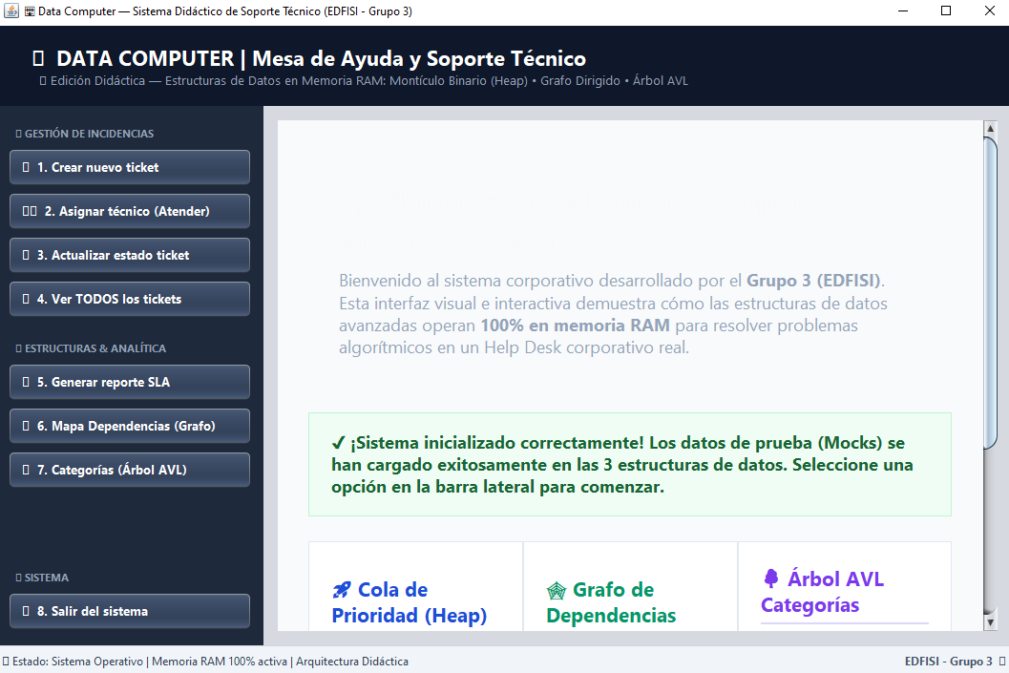

Registro de Tickets
Permite ingresar una nueva incidencia indicando la descripción del problema, la categoría correspondiente y el nivel de prioridad.
Al confirmar la operación, el ticket es almacenado automáticamente dentro de la Cola de Prioridad.
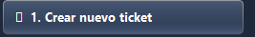
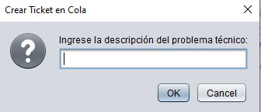
Gestión de Categorías
Esta pantalla permite registrar nuevas categorías de problemas y visualizar la estructura del Árbol AVL generada automáticamente.
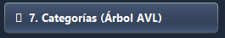
Gestión de Sistemas
Permite registrar los diferentes sistemas tecnológicos y establecer relaciones de dependencia entre ellos.
La información se almacena dentro del Grafo Dirigido.
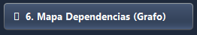
Reporte SLA
Presenta información relacionada con los tiempos de atención de los tickets resueltos.
El reporte permite calcular el tiempo promedio de resolución de incidencias y constituye un indicador del desempeño del sistema de soporte.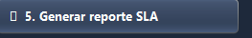

5.8 Integración de las Estructuras de Datos
Una de las principales fortalezas del proyecto es la integración coordinada de varias estructuras de datos dentro de una misma aplicación.
Cada una cumple una función específica:
- El Árbol AVL organiza las categorías de incidencias.
- La Cola de Prioridad determina el orden de atención de los tickets.
- El Grafo Dirigido representa las relaciones de dependencia entre sistemas.
La coordinación de estas estructuras es realizada por la clase GestionadorSoporte, que recibe las solicitudes de la interfaz gráfica y ejecuta las operaciones necesarias sobre cada una de ellas.
Esta arquitectura modular facilita el mantenimiento del software y permite ampliar el sistema con nuevas funcionalidades sin afectar significativamente los componentes existentes.

CAPÍTULO IV
PRUEBAS Y RESULTADOS

6. Pruebas del Sistema
Una vez finalizada la implementación del Sistema de Atención de Soporte Técnico, se realizaron diversas pruebas funcionales con el propósito de verificar el correcto funcionamiento de cada uno de sus módulos. Estas pruebas permitieron comprobar que las estructuras de datos implementadas operan de acuerdo con el diseño previsto y que las funcionalidades ofrecidas por la aplicación responden correctamente a las acciones del usuario.
Las pruebas se enfocaron en los procesos más importantes del sistema, como el registro de tickets, la administración de categorías, la gestión de prioridades, la representación de dependencias entre sistemas y la generación de reportes.
Cada caso de prueba incluye el objetivo, el procedimiento realizado, el resultado esperado y el resultado obtenido.

6.1 Caso de Prueba 1: Visualización de Categorías
Objetivo
Verificar que el sistema muestre correctamente las categorías de problemas almacenadas en el Árbol AVL.
Procedimiento
- Iniciar la aplicación.
- Acceder al módulo de categorías.
- Visualizar las categorías registradas previamente.
- Observar la representación del Árbol AVL.
Resultado esperado
La categoría debe mostrar correctamente las categorías existentes y la estructura dentro del Árbol AVL.
Resultado obtenido
Las categorías fueron visualizadas correctamente y el Árbol AVL mostró la organización de los nodos, evidenciando el correcto funcionamiento de la estructura de datos..
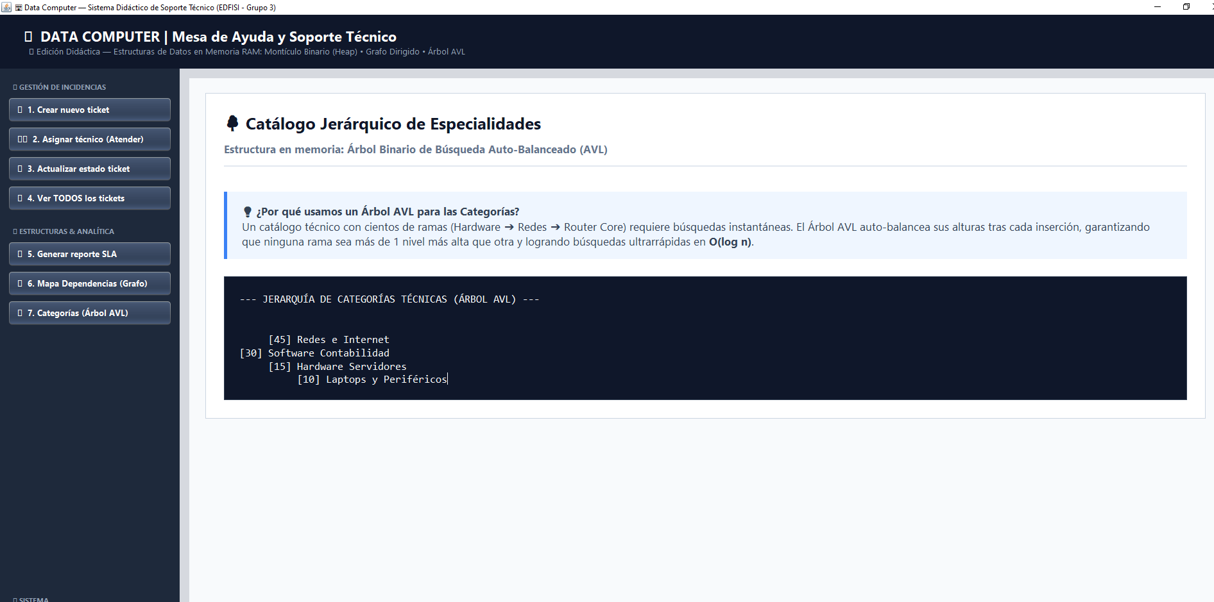

6.2 Caso de Prueba 2: Registro de Ticket
Objetivo
Comprobar que el sistema registre correctamente una incidencia reportada por el usuario.
Procedimiento
- Acceder al módulo de Crear nuevo ticket.
- Ingresar la descripción del problema.
- Elegir el nivel de prioridad.
- Confirmar el registro.
Resultado esperado
El sistema debe crear un nuevo objeto Ticket e insertarlo automáticamente dentro de la Cola de Prioridad.
Resultado obtenido
El ticket fue registrado correctamente y pasó a formar parte de la cola de atención según su nivel de prioridad.
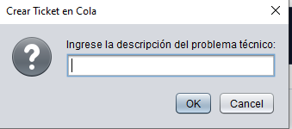
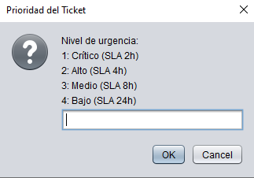
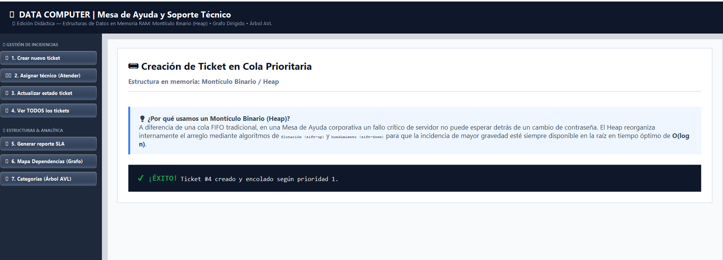

6.3 Caso de Prueba 3: Asignar técnico para la Atención mediante Cola de Prioridad
Objetivo
Verificar que la Cola de Prioridad atienda primero los tickets con mayor nivel de urgencia.
Procedimiento
Se registraron cuatro tickets con diferentes prioridades:
Ticket | Prioridad
Ticket 1 | Baja
Ticket 2 | Crítica
Ticket 3 | Media
Ticket 4 | Alta
Posteriormente se solicitó atender el siguiente ticket.
Resultado esperado
El sistema debe devolver el ticket con prioridad crítica.
Resultado obtenido
El sistema seleccionó correctamente el ticket de prioridad crítica, demostrando el correcto funcionamiento del Min-Heap implementado.
Observamos todos los tickets
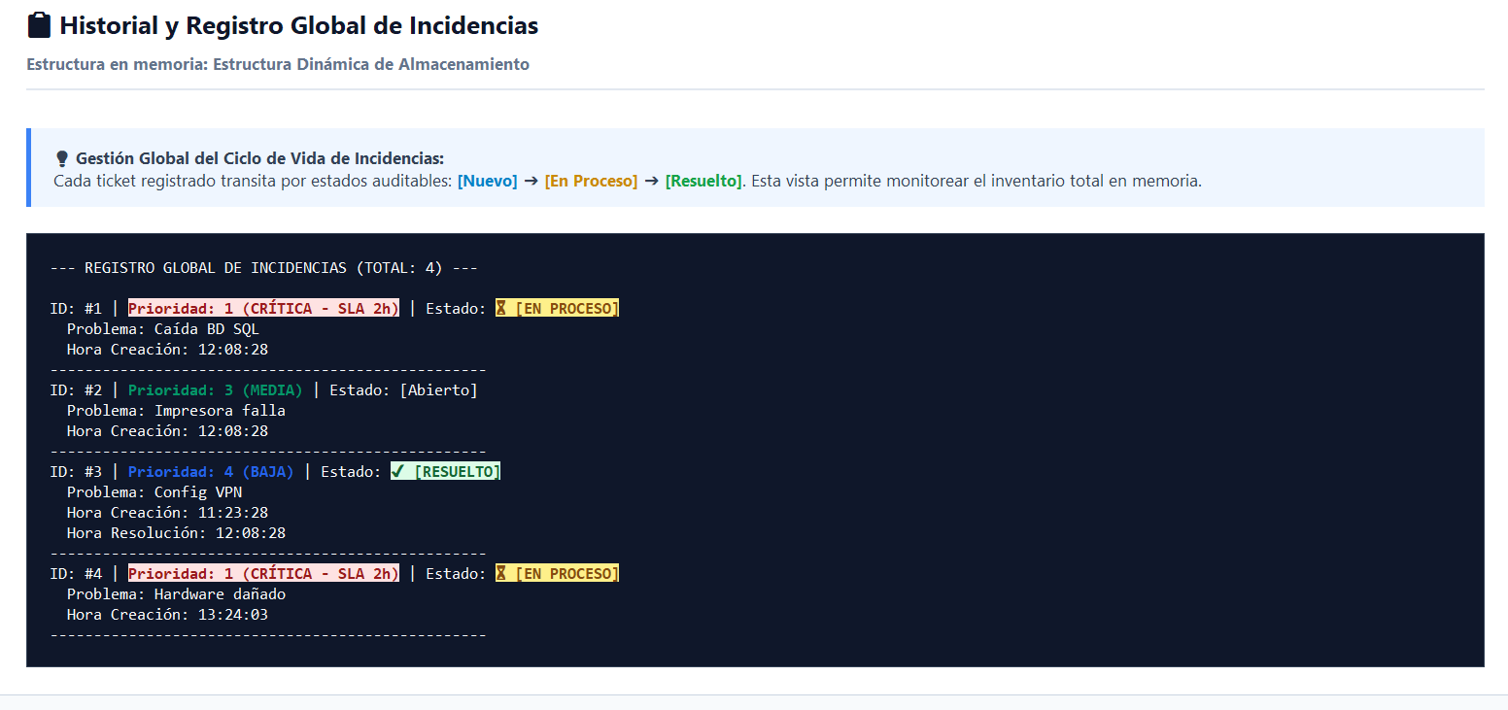
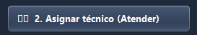
Al asignar un técnico observamos que atiende el de Prioridad CRÍTICA.
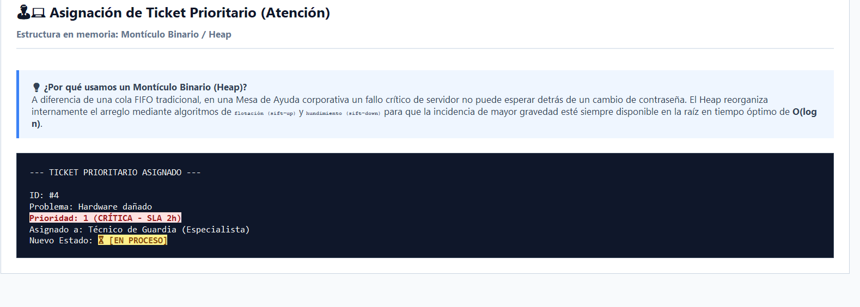

6.4 Caso de Prueba 4: Actualización del Estado del Ticket
Objetivo
Comprobar que el estado de un ticket pueda actualizarse durante el proceso de atención.
Procedimiento
- Actualizar el estado del ticket.
- Colocar el ID del ticket a actualizar
- Posteriormente modificarlo a "En Proceso".
- Finalmente establecer el estado como "Resuelto".
Resultado esperado
El sistema debe registrar correctamente cada cambio de estado.
Resultado obtenido
Las modificaciones fueron almacenadas correctamente y el ticket quedó registrado como resuelto.
Figura 6.4. Actualización del estado del ticket.
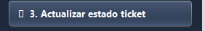
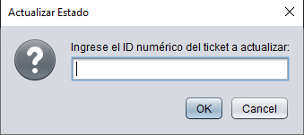
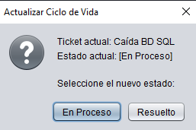

6.5 Caso de Prueba 5: Registro de Dependencias entre Sistemas
Objetivo
Verificar que el Grafo Dirigido represente correctamente las relaciones entre los sistemas tecnológicos.
Procedimiento
- Registrar varios sistemas.
- Establecer relaciones de dependencia entre ellos.
- Visualizar el grafo.
Resultado esperado
Las conexiones deben almacenarse correctamente dentro de la matriz de adyacencia y mostrarse en la representación del grafo.
Resultado obtenido
El sistema representó correctamente las relaciones entre los sistemas registrados.
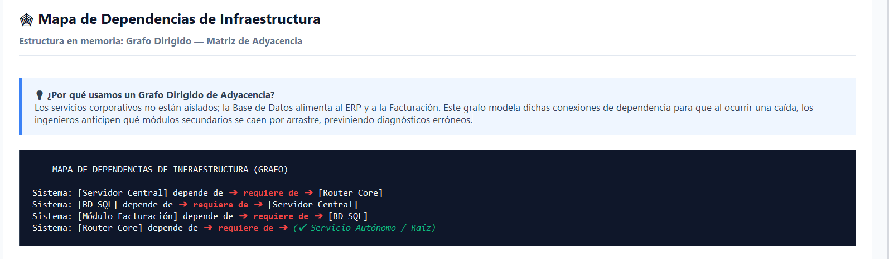

6.6 Caso de Prueba 6: Generación del Reporte SLA
Objetivo
Comprobar que el sistema calcule correctamente el tiempo promedio de atención de los tickets resueltos.
Procedimiento
- Resolver varios tickets.
- Acceder al reporte SLA.
- Visualizar el tiempo promedio.
Resultado esperado
El sistema debe calcular automáticamente el tiempo promedio utilizando las fechas de creación y resolución.
Resultado obtenido
El reporte fue generado correctamente mostrando el tiempo promedio de atención de las incidencias resueltas.
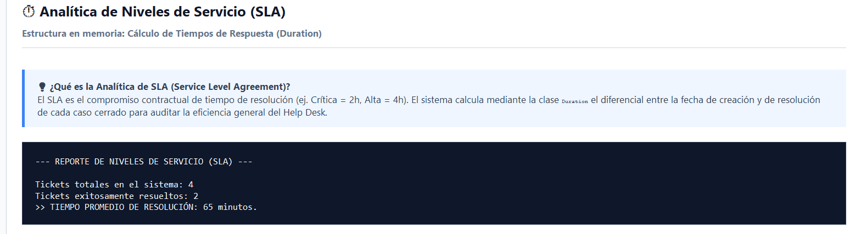

7. Resultados Obtenidos
Las pruebas realizadas demostraron que el Sistema de Atención de Soporte Técnico cumple satisfactoriamente con los objetivos planteados durante su desarrollo. Todas las funcionalidades implementadas operaron correctamente y las estructuras de datos respondieron de manera eficiente a las diferentes operaciones realizadas por los usuarios.
El Árbol AVL mantuvo las categorías organizadas y balanceadas automáticamente, garantizando búsquedas rápidas incluso después de múltiples inserciones. La Cola de Prioridad permitió administrar adecuadamente el orden de atención de las incidencias, priorizando aquellas clasificadas como críticas. Asimismo, el Grafo Dirigido representó correctamente las dependencias existentes entre los sistemas tecnológicos, facilitando la visualización de posibles impactos derivados de una falla.
Desde el punto de vista funcional, la interfaz gráfica permitió realizar todas las operaciones previstas de forma intuitiva, incluyendo el registro de tickets, la actualización de estados, la administración de categorías y la generación de reportes.
En conjunto, los resultados obtenidos evidencian que la integración de estructuras de datos avanzadas dentro de una aplicación de soporte técnico mejora significativamente la organización de la información y optimiza el proceso de atención de incidencias.

CAPÍTULO V

Conclusiones
Como resultado del desarrollo e implementación del Sistema de Atención de Soporte Técnico, se establecen las siguientes conclusiones:
1. Se logró desarrollar una aplicación de escritorio en Java que permite registrar, administrar y realizar el seguimiento de incidencias de soporte técnico de forma organizada, cumpliendo con los objetivos planteados al inicio del proyecto.
2. La implementación del Árbol AVL permitió mantener las categorías de problemas ordenadas y balanceadas automáticamente, garantizando búsquedas e inserciones eficientes incluso cuando aumenta el número de registros almacenados.
3. La utilización de una Cola de Prioridad implementada mediante un Min-Heap permitió optimizar el proceso de atención de incidencias, asegurando que los tickets con mayor prioridad sean atendidos antes que aquellos de menor urgencia.
4. El Grafo Dirigido facilitó la representación de las relaciones de dependencia entre los diferentes sistemas tecnológicos, permitiendo comprender el posible impacto que una falla puede generar sobre otros servicios relacionados.
5. La aplicación de los principios de Programación Orientada a Objetos permitió desarrollar un sistema modular, organizado y de fácil mantenimiento, favoreciendo la reutilización del código y la incorporación de futuras mejoras.
6. El desarrollo del proyecto permitió integrar satisfactoriamente conocimientos de estructuras de datos, algoritmos y programación en Java para resolver un problema real de gestión de soporte técnico, demostrando la importancia de seleccionar estructuras adecuadas para optimizar el rendimiento de una aplicación.

Recomendaciones
Con el propósito de ampliar las funcionalidades del sistema y mejorar su rendimiento, se proponen las siguientes recomendaciones:
1. Implementar una base de datos relacional (por ejemplo, MySQL o PostgreSQL) para almacenar permanentemente la información de tickets, categorías y sistemas, evitando la pérdida de datos al cerrar la aplicación.
2. Incorporar un sistema de autenticación con diferentes niveles de acceso (administrador, técnico y usuario), permitiendo controlar las operaciones disponibles para cada tipo de usuario.
3. Desarrollar una versión web o móvil que permita registrar incidencias y consultar el estado de los tickets desde cualquier dispositivo conectado a la red institucional.
4. Implementar un sistema de notificaciones automáticas mediante correo electrónico o mensajes internos para informar a los usuarios sobre cambios en el estado de sus tickets y recordar tareas pendientes al personal técnico.
5. Ampliar el módulo de reportes incorporando indicadores de desempeño, como número de incidencias por categoría, tiempos promedio de atención por técnico, porcentaje de cumplimiento del SLA y estadísticas mensuales.
6. Integrar nuevas estructuras de datos o algoritmos, como tablas hash para búsquedas rápidas de usuarios, grafos ponderados para analizar el impacto de incidencias y algoritmos de recorrido para detectar dependencias críticas dentro de la infraestructura tecnológica.

REFERENCIAS BIBLIOGRÁFICAS
Cormen, T. H., Leiserson, C. E., Rivest, R. L., & Stein, C. (2022). Introduction to Algorithms (4th ed.). MIT Press.
Goodrich, M. T., Tamassia, R., & Goldwasser, M. H. (2014). Data Structures and Algorithms in Java (6th ed.). Wiley.
Weiss, M. A. (2014). Data Structures and Algorithm Analysis in Java (3rd ed.). Pearson.
Deitel, P., & Deitel, H. (2020). Java: How to Program (11th ed.). Pearson.
Horstmann, C. S. (2019). Core Java Volume I: Fundamentals (11th ed.). Pearson.
Oracle. (2025). Java Platform, Standard Edition Documentation. https://docs.oracle.com/en/java/
Oracle. (2025). Java Swing Tutorial. https://docs.oracle.com/javase/tutorial/uiswing/

